**Actividad 1**

**Nombre de la Actividad:** Actividades  y recursos en la plataforma Moodle.

Grizeta Uzcategui B.

Para agregar un recurso dentro de un tema:

1. Antes que nada, debemos **"**[**activar la edición**](http://eva.universidad.edu.uy/mod/page/view.php?id=134914)**"**.
2. Dentro del módulo elegido, pulsar sobre la opción **“Añadir una actividad o recurso”**
3. Se abrirá una ventana con las [actividades](http://eva.universidad.edu.uy/mod/page/view.php?id=134918) y [recursos](http://eva.universidad.edu.uy/mod/page/view.php?id=134917) disponibles. De toda la lista elegimos el recurso que queremos agregar en el módulo.

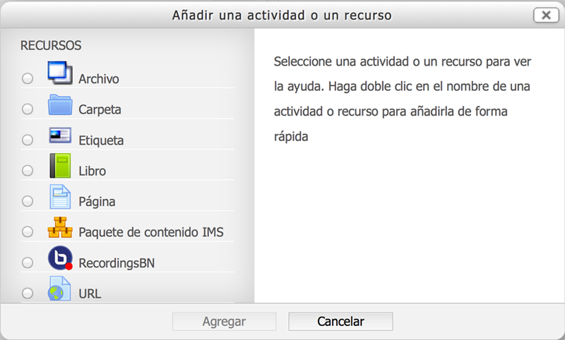

Dentro del listado de recursos disponibles encontramos los siguientes:

* Archivo
* Carpeta
* Etiqueta
* ***Libro***
* Página
* Paquete de contenido IMS
* RecordingsBN
* URL

**Libro**  
Permite crear material de estudio de múltiples páginas en formato libro con un orden y una jerarquía determinada, con capítulos y subcapítulos. El libro puede incluir contenido multimedia así como texto y es útil para mostrar grandes volúmenes de información repartidos en secciones.

Un libro puede usarse

* para mostrar material de lectura de los módulos individuales de estudio
* como un manual para el personal del departamento
* como un portafolio de trabajos de los estudiantes

El Profesor puede añadir un libro eligiéndolo en el enlace "Añadir una actividad o recurso"

Ajustes generales de forma predeterminada

* **NOMBRE (Nombre de la temática)**

Utilice un nombre descriptivo para su libro, ya que formará el enlace con los estudiantes haga clic para acceder a ella.

* **DESCRIPCION**

Proporcionar información para sus estudiantes aquí se especifica de qué trata el libro.

Haga clic en "Mostrar herramientas de edición" para visualizar el editor de texto y arrastre la parte inferior derecha del cuadro de texto para expandirla.

* Mostrar descripción en la página del curso
* La activación de esta mostrará la descripción en la página del curso justo debajo el enlace al libro.
* **APARIENCIA**

Estos ajustes se muestran de forma predeterminada.

* + Numeración del capítulo -Numérica

-Viñeta

-Sangrado

* + Títulos personalizados

### Si Inhabilita títulos personalizados, el título del capítulo (el que aparece en la tabla de contenido) aparecerá como un encabezado en la parte superior de su contenido.

### Si habilita títulos personalizados, usted será capaz de crear un título diferente al que aparece en la Tabla de Contenido o mostrar ningún título en absoluto. Si habilita títulos personalizados, tendrá que introducir el título del capítulo como parte del contenido de la página.

## Ajustes comunes del módulo

### Estos ajustes se contraen de forma predeterminada. Ejemplo:

### Visibles -Mostrar

### -Ocultar

### Numero ID

### Agrupamiento

### Restricciones de acceso

### Ninguno

### Añadir restricción

### Finalización de actividad

### Rastreo de finalización

### Requerir ver.

### Se espera finalizar en

### Una vez realizado los ajustes guardar cambios y mostrar.

* **Formateo de capítulos**

Las opciones son:  
Ninguno - títulos de los capítulos y subcapítulos no tienen formato alguno, utilizar si desea definir estilos especiales de numeración. Por ejemplo, letras: en el capítulo tipo de título "Primer Capítulo A", "A.1 Subcapítulo", ...  
Números - capítulos y subcapítulos están numerados (1, 1.1, 1.2, 2,...).  
Sangría - los subcapítulos están identificados.

Estilo de navegación. Elija entre tener la navegación como imágenes, o enlaces de texto o sin navegación y solamente la Tabla de Contenidos.

## Añadir capítulos y subcapítulos

Presionar editar capitulo

Añadir un nuevo capitulo

* + Título del capítulo (Introducción)
  + Subcapítulo(Disponible una vez que el primer capítulo se haya creado)
  + Contenido. (Se puede colocar texto e imágenes)

Guardar cambios.

### Los títulos de los capítulos aparecen como enlaces en la tabla de contenido a la izquierda de su contenido.

### Para añadir otro capítulo, haga clic en la cruz roja en la tabla de contenido o primer capítulo. El nuevo capítulo se inserta directamente después del capítulo cuyo título es en la misma línea, en la cruz roja se hace clic .

### Observe que el cuadro sub capítulo está marcada. Un capítulo puede tener varios subcapítulos

### A fin de mantener este recurso sencillo, se limitan a dos niveles.

### Para mover los capítulos se utilizan las flechas que aparecen en la tabla de contenido.

### Insertar archivo flat

### Insertar medio Moodle

### Buscar vídeo, audio…

### Seleccionar archivo

### Abrir

### Subir archivo.

### Insertar

### Guardar cambios

### Para servicio código slider

Copio código en V

### Editar código HTML

### Editor de código fuente HTML

### Actualizar.

### Guardar cambios.

Bloque administración

Permisos: acceso de grupos

Editar libro

Material consultado 17/03/16

<http://eva.universidad.edu.uy/mod/page/view.php?id=134917>

Material consultado 19/03/16

<https://www.youtube.com/watch?v=K3IinxwrbyU>

<https://youtu.be/K3IinxwrbyU>

<https://www.youtube.com/watch?v=ttcmUFbfs94>